- KA koja određuje cenu telefonskog razgovora uzimajući u obzir da je razgovor vikendom 20% jeftiniji ( izbor:Vikend, Radni dan ostvariti korišćenjem RadioGroup komponente ). Unose se cena razgovora po minuti i trajanje razgovora u sekundama.

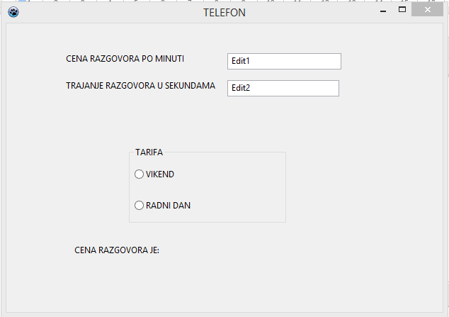

procedure TForm1.RadioGroup1Click(Sender: TObject);
var cmin,csec,uc:real;t:integer;
begin
cmin:=StrToFloat(edit1.text);
t:=StrToInt(edit2.text);
csec:=cmin/60;
uc:=csec*t;
case RadioGroup1.ItemIndex of
0:uc:=csec*t*80/100;
1:uc:=csec*t;
end;
label3.caption:='Cena razgovora je: ' + FloatToStr(uc) +' din.';
end;

dodatak:

case RadioGroup1.ItemIndex of
0:begin
uc:=csec*t*80/100;
label3.color:=clyellow;
end;
1:begin
uc:=csec*t;
label3.Color:=claqua;
end;

2. KA kojom se za uneta tri broja određuje:
- njihova suma
- proizvod
- minimum
Za izbor određene opcije koristit komponenete RadioButton. Rezultat ispisati kao odgovarajuću poruku na ekranu.

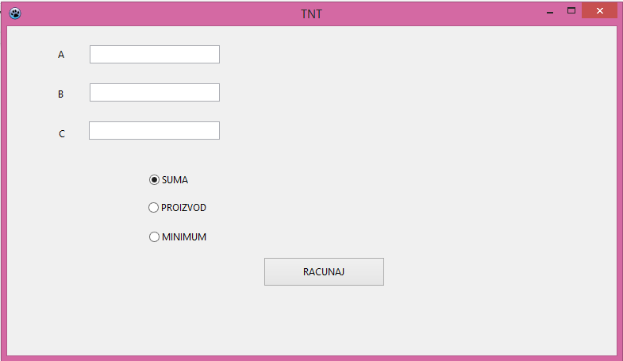

procedure TForm1.Button1Click(Sender: TObject);
var A,B,C,rez,min:real;
begin
A:=StrToFloat(edit1.text);
B:=StrToFloat(edit2.text);
C:=StrToFloat(edit3.text);
if RadioButton1.checked then rez:=A+B+C;
if RadioButton2.checked then rez:=A*B*C;
if RadioButton3.checked then
begin
min:=A;
if B<min then min:=B;
if C<min then min:=C;
rez:=min;
end;
ShowMessage('Rezultat je '+ FloatToStr(rez));
end;

